臺南市 105 學年度第 1學期國民教育輔導團
自然與生活科技領域 到校諮詢服務記錄
服務分區 | 第 區 | 服務地點 | 西港區後營國小
服務日期 | 105年9月21日(週三)  13:30~16:30 | 與會對象/  參加人數  (69人) | 如簽到單
紀錄人 | 李麗菁 | 輔導團  召集人 | 何志中校長
服務主題 | ➢兼任輔導員針對本次觀課及議課方法進行說明  第1次 09/21 主題：到校服務運作模式、專題介紹  第2次 10/19 主題：專題介紹、教學設計分享  第3次 11/16 主題：觀課、議課（四校分享）  第4次 12/14 主題：觀課、議課（四校分享）  觀課注意事項：  - 焦點不放在「應該如何教」的問題上、而是孩子的學習在哪裡出現「瓶頸」。  - 不是提建言、而是觀察教室所發生的事實，討論自己所學到的地方。  教學者注意事項：  - 讓觀課者瞭解學習目標、教學流程、班級特性分析、教學所關切的焦點等。  - 準備錄影和攝影器材，課前於教室前方架設錄影機，以攝錄學生學情形習為主，若能同時攝錄教師教學，則採多機運作，如此可蒐集更多議課所需資料。  ➢兼任輔導員說明空氣單元教學注意事項  - 注意實驗操作的技巧。  - 善用引導與說明，減少學生的學習困難。  ➢兼任輔導員進行熱與傳播的相關實驗  - 說明實驗操作的技巧。  - 說明使用酒精燈該注意的相關事項。  - 示範相關的熱力學實驗。
活動照片1 | 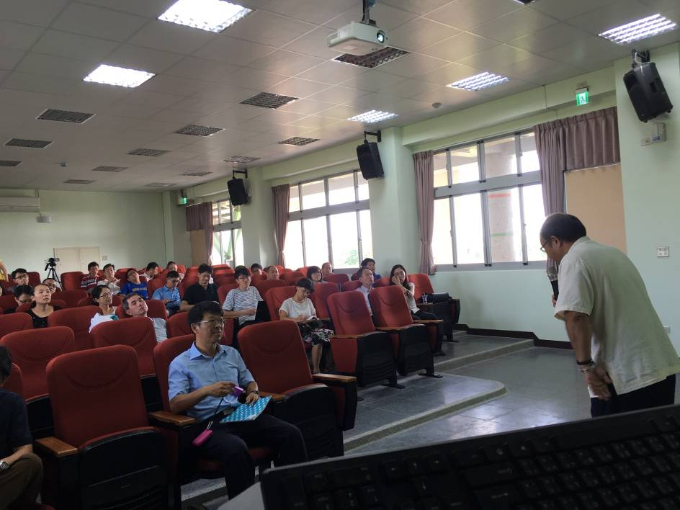  承辦學校謝校長致詞
活動照片2 | 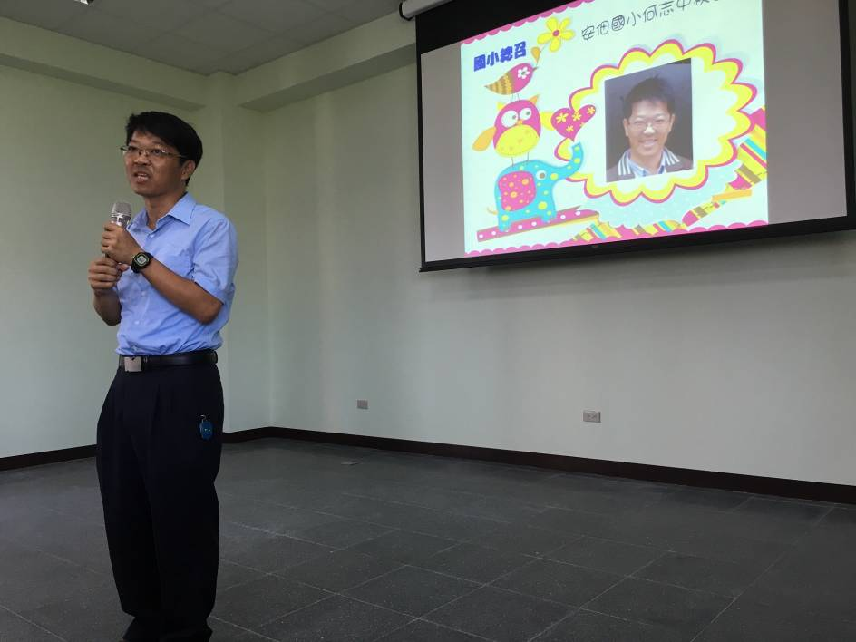  輔導團總召志中校長致詞
活動照片3 | 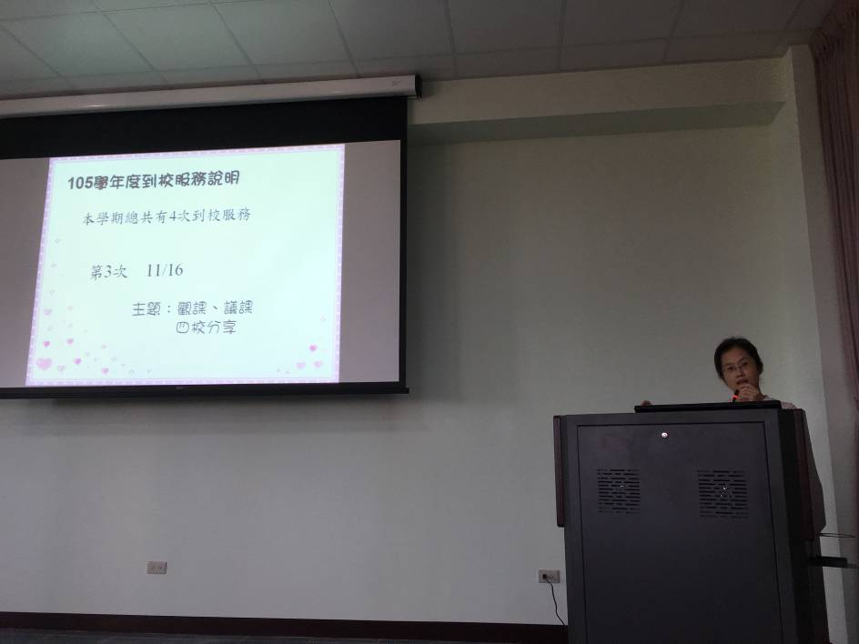  兼任輔導員說明到校服務的運作模式
活動照片4 | 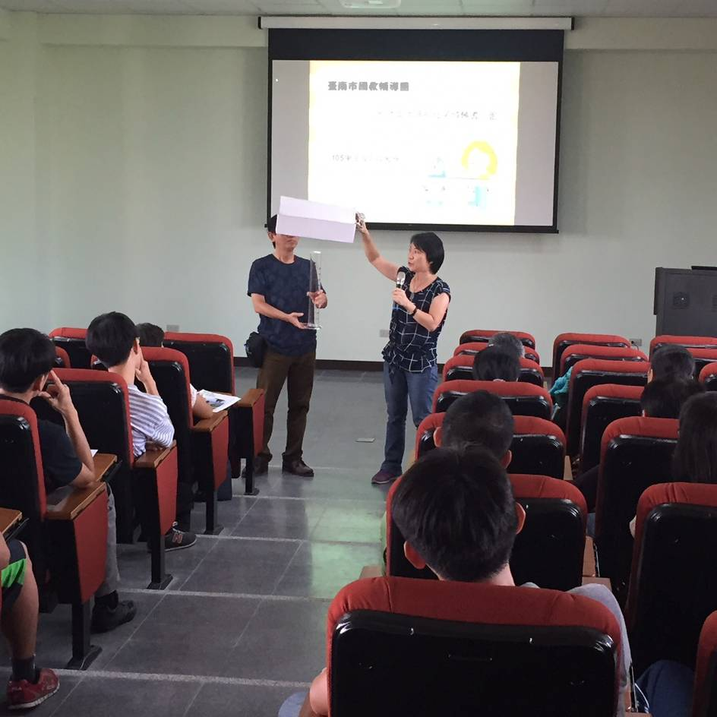  兼任輔導員說明空氣單元教學注意事項
活動照片5 | 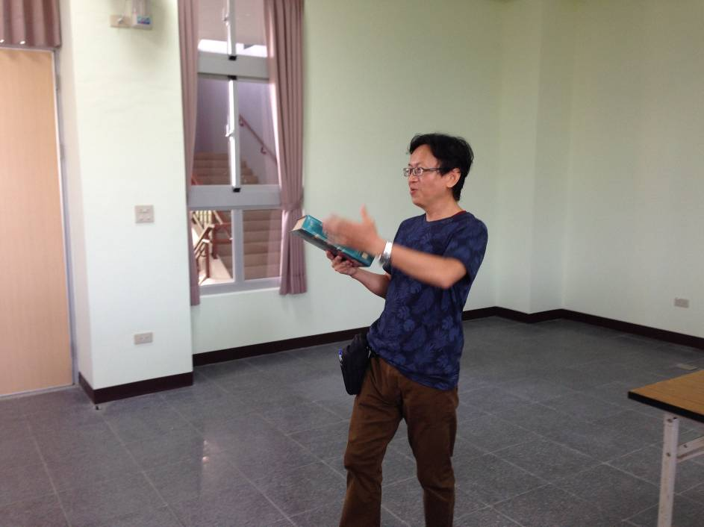  兼任輔導員進行示範實驗
活動照片6 | 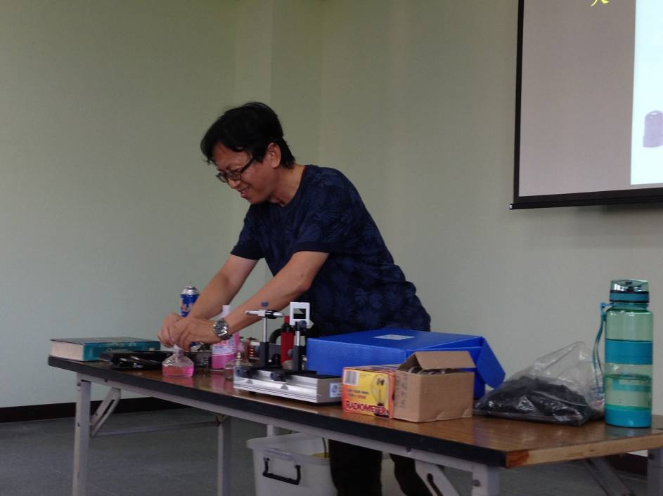  兼任輔導員進行示範實驗

